Pressemitteilung

Königsbronn startet Initiative für mehr Artenvielfalt

Wildbienen & Co. haben einen schweren Stand. Die Ansaat von Blühwiesen-Testflächen ist die erste praktische Maßnahme der Gemeinde Königsbronn, um für Insekten eine bessere Lebensgrundlage zu schaffen. Doch das ist der Anfang: Ab dem Herbst 2019 sollen vielfältige Maßnahmen und Angebote die gesamte Bevölkerung in das örtliche Artenvielfalt-Programm mitnehmen und einbinden.

Am 11. Juli wurde am Itzelberger See nahe des Minigolfplatzes gesät, jetzt wird gespannt auf die ersten Schösslinge und im Anschluss auf ihre tierischen Besucher gewartet: Zusammen mit den Mitarbeitern des Bauhofes und dem Planungsbüro Zeeb & Partner aus Ulm hat der Königsbronner Bürgermeister Michael Stütz die ersten Testflächen für wildbienen- und insektenfreundliche Blühwiesen anlegen lassen.

Hintergrund ist jedoch ein deutlich größer angelegtes Vorhaben: Die Gemeinde Königsbronn will die gesamte Bevölkerung zum Schulterschluss motivieren, um einen fühlbaren Beitrag zur Artenvielfalt zu leisten. „Wildbienen und andere bestäubende Insekten sind unersetzbar für die Natur und unsere Landwirtschaft“, betont Michael Stütz. „Deshalb wollen wir langfristig durch nachhaltig wirksame und machbare Projekte in unserer Gemeinde für mehr Biodiversität sorgen.“ Den Gemeindeverantwortlichen ist klar, dass hier an vielen Stellen angesetzt werden muss. Die Grünflächengestaltung außer- und innerorts, an Weg- und Ackerrändern und sogar in den Privatgärten ist gleichermaßen entscheidend für ein Gelingen des Artenvielfalt-Programms. Landwirte, Gartenbesitzer und die Kommune selbst sind hier die entscheidenden Akteure. Information, Austausch und konkrete Unterstützung werden bei der Initiative groß geschrieben. Auf Initiative von Bürgermeister Stütz soll im Herbst eine Informationsveranstaltung mit Vorträgen, Workshops und Beratungsangeboten sowie einer Hausmesse stattfinden, die den Auftakt für eine ganze Reihe weiterer Veranstaltungen bildet. Interessierte Bürger, Jung und Alt, Landwirte, Vertreter des Umweltschutzes und verschiedener Vereine sind dazu eingeladen. Außerdem sind Förderprogramme und Patenschaften, Bildungsangebote und vieles andere mehr in Planung.

Doch zu allererst möchte die Gemeinde mit gutem Beispiel voran gehen. Auf den drei gemeindeeigenen Testflächen am Itzelberger See wurden drei verschiedene wildbienen- und insektenfreundliche Saatgüter in verschiedenen Ansaattechniken ausgebracht. Jetzt wird getestet: Welches Saatgut passt am besten zu den naturräumlichen Bedingungen in Königsbronn und wird von den Insekten am besten angenommen? Welche Ansaattechnik führt zum besten Ergebnis, ohne dabei naturschutz- und wasserrechtliche Richtlinien zu verletzen? Erste Ergebnisse sollen im Herbst auf der Infoveranstaltung vorgestellt werden. Derweil geht die Planung weiter. Auch im Siedlungsgebiet sollen weitere Flächen hinzukommen – und nicht nur den Insekten als Lebensraum dienen, sondern auch das Ortsbild bunt gestalten.

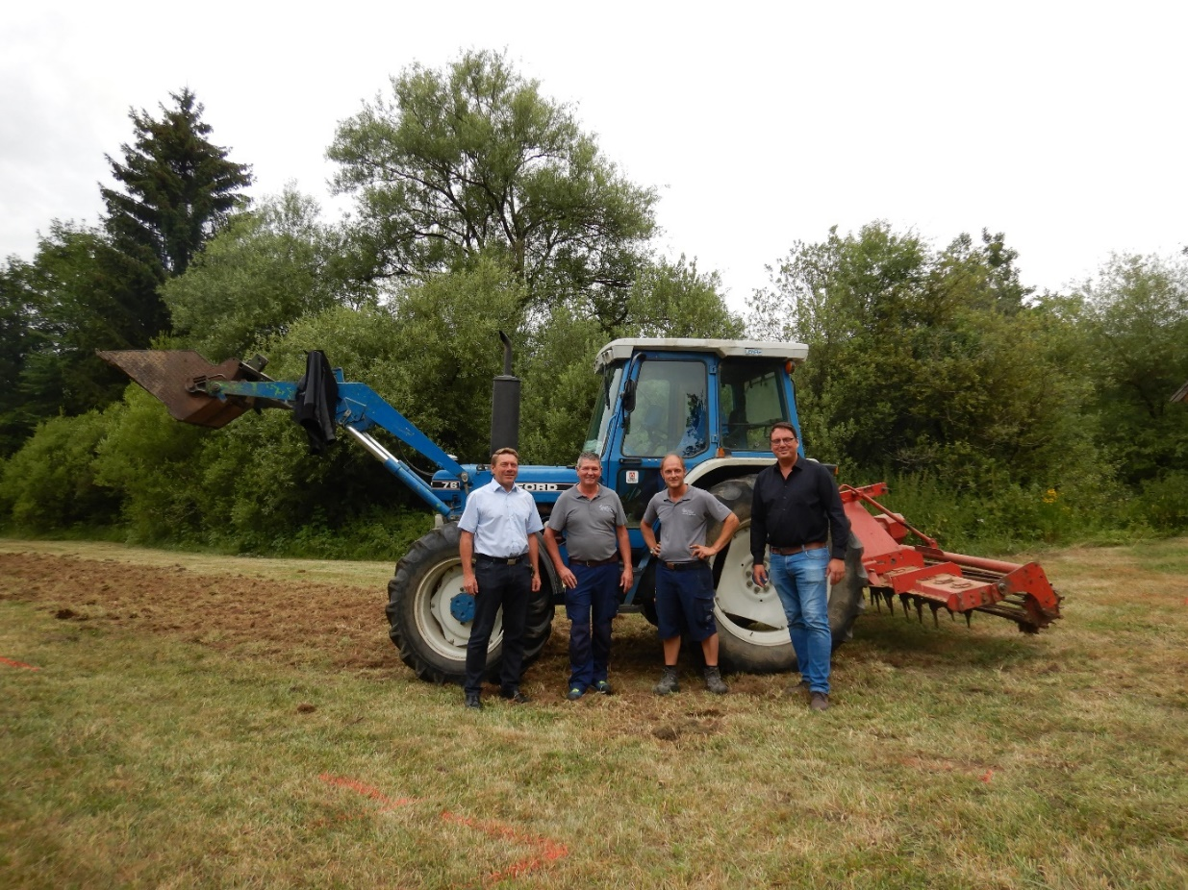
Alternativ:
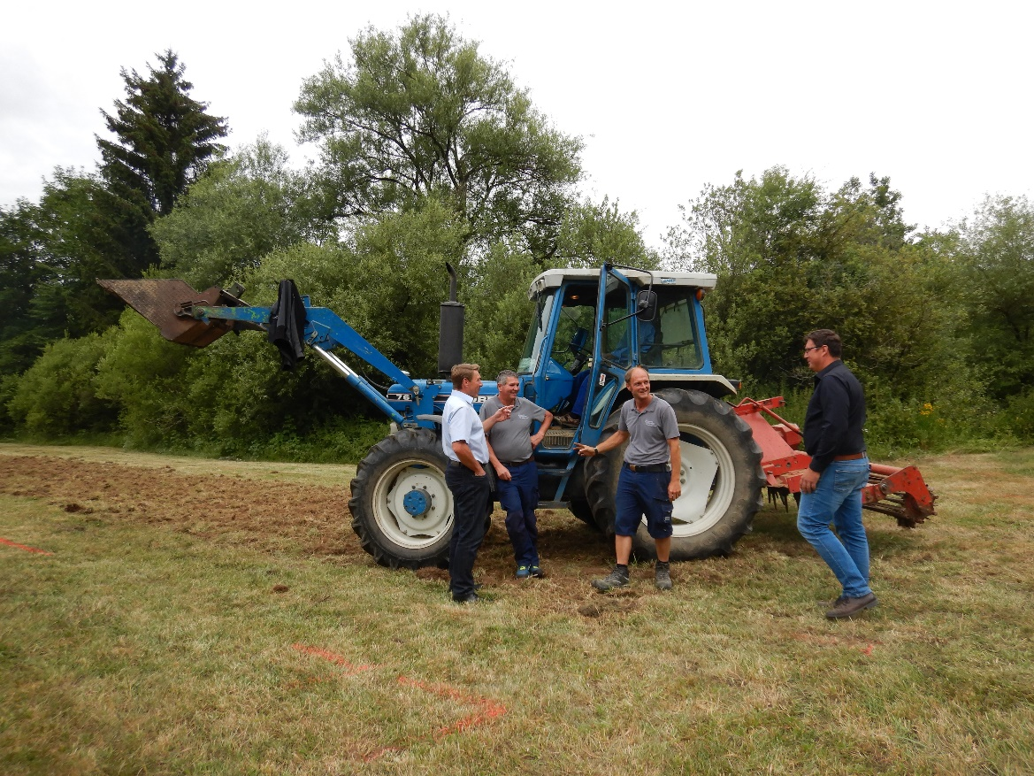

Startschuss für das Projekt Wildbienenförderung in Königsbronn; Bürgermeister Michael Stütz (1. v. l.) mit Bauhofleiter Herr Mack, stellvertretender Bauhofleiter Herr Viehmaier und Ortsbaumeister Herr Bielke (von l./r.) bei der Ansaat der Blühwiesen-Testflächen

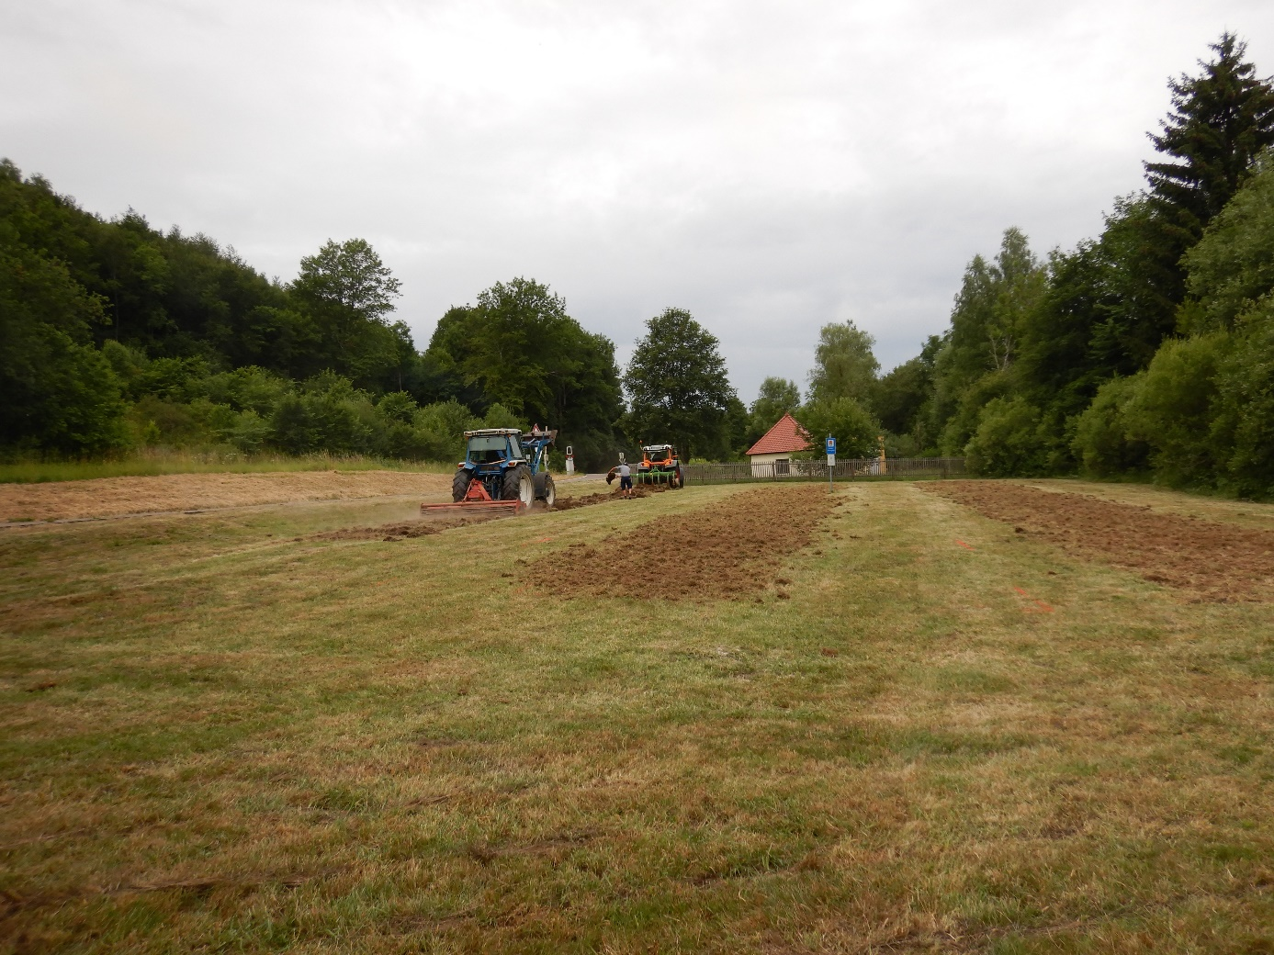

Hier wird getestet, welches Saatgut und welche Ansaattechnik zu den nachhaltigsten Ergebnissen führen und von Wildbienen sowie anderen Insekten am besten angenommen werden.

